2020-2021南京市第二十九中学3月月考
高二政治
注意事项：本试卷共7面，分为选择题和综合题两部分。试卷满分100分，考试用时75分钟。
一、单选题（共15题，每题3分，共45分）
1．2020年12月26日，陕宁老区千万群众翘首以盼的银西高铁迎来全线通车。宁夏与全国高铁网轨，银川至西安火车运行时间由15小时左右缩至现在3个半小时左右。不考虑其他因素（图中D代表需求，S代表供给），正确反映银西高铁通车影响的描述是
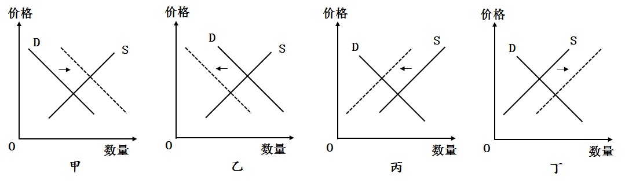
①银西高沿线宁夏滩羊等地方特产销量变化符合图甲
②银川到西安之间航班公路交通上座率情况符合乙
③赴西安、银川等地投资兴业人数变化情况符合丙
④西安、银川等地黄金周期间游客数量变化符合丁
A．①② B．①④ C．②③ D．③④
2．汽车库存预警指数以50%为荣枯线，50%以上意味着终端市场压力明显增大。中国汽车流通协会发布的调查数据显示，2020年11月，汽车经销商库存预警指数为60.5%，较10月上升6.4个百分点。由上述数据可推断
①我国汽车行业的社会劳动生产率大幅提高
②汽车作为新的消费热点带动了相关产业的发展
③我国汽车行业供过于求的局面没有得到缓解
④汽车经销商可能会推出多项优惠促销活动
A．①② B．①③ C．②④ D．③④
3．2020年6月，国务院办公厅印发的《公共文化领域中央与地方财政事权和支出责任划分改革方案》，对基本公共文化服务、文化艺术创作扶持、文化遗产保护传承、文化交流、能力建设等五项事权与经费支出责任作出新规定，如基层博物馆等免费开放公共文化设施所需经费由中央和地方依据经济发展程度按比例分担等。该《方案》有利于
①推进中央和地方的权责划分，更好发挥我国制度优势
②拓宽资金来源渠道，以中央经费促进地方公益性文化活动开展
③缓解不发达地区资金压力，促进基本公共文化服务区域均等化
④发挥地方积极性，有效降低文化交流中中央经费支出比例
A．①② B．①③ C．②④ D．③④
4．我国传染病防治法规定，在中国领域内的一切单位和个人，必须接受疾病预防控制机构、医疗机构（下称防控机构）有关传染病的预防、控制措施，如实提供有关情况。防控机构不得泄露涉及个人隐私的有关信息、资料。任何单位和个人发现传染病病人或者疑似传染病病人时，应当及时向附近的防控机构报告。这一规定
①确立了公民在法律面前一律平等原则，有利于推进依法治国
②强化了传染病防控机构的职权，有利于其发挥效能
③明确了社会主体在传染病防治中的义务，有利于保障公民权利实现
④维护了公民健康权、隐私权，体现了我国民主的真实性
A．①② B．①③ C．②④ D．③④
5．根据群众在国务院“互联网+督查”平台上反映的问题线索，2020年9月，国务院派专员赴D县进行明察暗访，发现D县自2015年起共计拖欠教师绩效工资等费用47961万元，挪用上级拨付的教育专项经费34194万元。上级党委和政府对此高度重视，责令D县认真核查、切实整改，对违规行为立即纠正、严肃问责。国务院的督查
①表明发扬人民民主是有效制约和监督权力的关键
②能协调人民内部矛盾，保障人民民主
③得益于社情民意反映制度提供的意见和建议
④通过行政系统内部监督督促各级政府尽责履职
A．①③ B．①④ C．②③ D．②④
6．长期以来，我国由于缺席审判制度的缺失，一些贪污贿赂等刑事案件的被告人潜逃境外躲避法律制裁，导致不能及时结案，同时根据一些国家的法律，引渡和遣返必须以生效的司法判决作为前提，所以对在逃腐败分子的遣送及引渡，程序复杂，不利于正义的高效实现。2018年10月26日，十三届全国人大常委会修改刑事诉讼法，新增了缺席审判制度。建立缺席审判制度对深入开展反腐败斗争的重大意义有
①完善社会主义法治体系，推进反腐败斗争的法治化、制度化
②推动国际反腐败领域的司法合作，建立国际认同的司法体系
③提高腐败犯罪案件的诉讼效率，高效打击腐败违法犯罪活动
④彰显疏而不漏、有罪必罚的法治精神，有效降低境外犯罪率
A．①④ B．②③ C．①③ D．②④
7．2020年11月，藏传佛教教义阐释工作研讨会提出，要突出问题导向，始终以社会主义核心价值观引领，用中华优秀传统文化浸润，对教规教义作出符合时代发展进步的阐释。这一要求反映出
A．我国宗教界坚持宗教中国化方向 B．我国信教群众坚持科学的世界观
C．宗教的本质随时代发展正在转变 D．宗教与中国特色社会主义相适应
8．表中是三个不同时期，三段家国情怀，分别代表了传统文化、革命文化与社会主义先进文化，下列选项说法正确的是
“积善之家，必有余庆；积不善之家，必有余殃”。（诸葛亮）
“寻亲教几打东洋，妾子送郎上战场。”（《我们在太行山上》）
“先大家后小家、为大家舍小家”（社会主义建设时期体现的家国情怀）
①中华优秀传统文化是中国文化之“古”，革命文化与社会主义先进文化则为中国文化之“今”，“今”里包含着中国优秀传统文化的基因
②中国文化之“今”与中国文化之“古”，其风貌、其内容、其主流思想、其时代精神是相同的
③以由“古”而“今”为中国文化的发展方向，而不能违背这个历史的逻辑，去搞厚“古”薄“今”、以“古”非“今”，甚至由“今”返“古”
④传统文化继承可以进行“独善其身”的“自改革”，在自身范围内的改进、完善和演变，而不是与革命文化、社会主义先进文化，进行密切相关联的文化再创造
A．①④ B．②④ C．①③ D．②③
9．2021年1月9日，中国美术馆推出“美在耕耘”新年大展。展览力推经典，围绕“美是由人民创造的”主题展开叙事主线，以牛的形象为主体，展出近600件作品，涵盖中国画、油画、书法、摄影、民间美术等类型，为广大观众献上一道精神盛宴。在这里，你可以看到：孺子牛、拓荒牛、老黄牛；从这里，你可以迎接牛气满满的一年！此展览
A．向劳动人民致敬并激扬了锐意进取的精神
B．让人们领略到中华各民族多姿多彩的风土人情
C．创新了文化体制机制并推动了中华文化的繁荣发展
D．在为传统文化注入时代精神的过程中实现文化创新
10．什么是“学”？让我们从古老的汉字说起.早在甲骨文中，就有“学”了。到了金文和小篆，基本已具备“学”的字形结构。“学”的上面有两只手，手里拿的是“爻”，“爻”是算筹，是一种算算数的教学工具。再下面是“子”，谁来学习？当然是小朋友！在“子”的上面，还有一个类似房屋的形状，一般认为它代表古代教室。由此可见
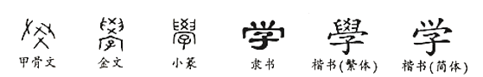
①“学”字的演变说明中华文化源远流长一脉相承
②“学”字在融汇多种文化的过程中实现形体简化
③“学”的字形结构是对学习这一实践活动的能动反映
④“学”的构字内涵表明学习要发挥学习者的主体作用
A．①③ B．①④ C．②③ D．②④
11．隐喻是一种“跨域映射”，即通过熟悉的、具象的、己知的领域来认知陌生的、抽象的、未知的领域。在经济话语中常常用“黑天鹅”比喻小概率但影响巨大的事件，用“灰犀牛”比喻大概率且影响巨大的潜在危机。借助动物来隐喻经济现象，是因为
①动物形象是经济学家科研成果的来源
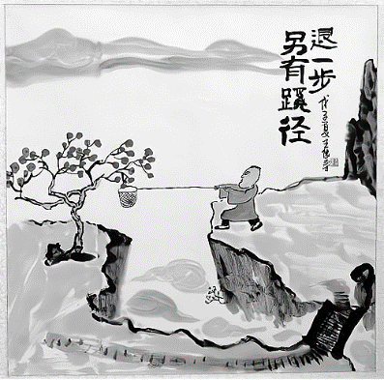
②动物具体的形象有助于经济认知向本质深入
③人能通过摹写动物来把握经济规律以造福人类
④动物世界与经济领域间存在着某种相似性
A．①② B．①③
C．②④ D．①④
12．右图漫画（退一步另有蹊径）给我们的启示是
①要一切以时间、地点和条件为转移
②坚持两点论和重点论相统一的方法
③懂得转弯往往能闯出另外一番天地
④坚定理想永不言弃才能实现人生价值
A．①② B．①③ C．②④ D．③④
13．毛泽东同志说过：封锁吧，封锁个几十年，我们什么都有了！新中国成立以来我国科技的发展历程也印证了这一说法，从建国初期全国科技人员不足5万人，核心技术被全面封锁，到现在仅央企就有153.5万科技人员、233万技师、56万余件有效专利……没有封锁哪来自强，不经历烈焰，何以淬火成钢？这说明
①国外的技术封锁是我国科研能力由弱到强转化的关键
②各种封锁策略激励了我们自主创新的意识
③科研技术的发展根本上还是要从解决我国内部问题入手
④我国科技的发展与国外的技术封锁之间的联系是必然的
A．①② B．①④ C．②③ D．③④
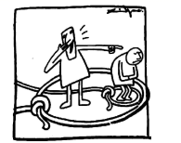
14．下列诗句与漫画《套中人》（改编）蕴含的哲理最相近的是
A．画虎画皮难画骨，知人知面不知心
B．不识庐山真面目，只缘身在此山中
C．今人不见古时月，今月曾经照古人
D．不畏浮云遮望眼，只缘身在最高层
15．2020年诺贝尔经济学奖被授予美国斯坦福大学教授保罗·米尔格罗姆和罗伯特·威尔逊，以奖励他们“对拍卖理论的改进和发明新的拍卖形式”。这是继1996年和2007年后，该领域学者又一次获此奖。今年两位诺奖得主对拍卖理论的改进，主要就是对关联价值(当一方觉得某个物品很值钱时，也会影响他人的价值判断，这种情形叫做“关联价值”)的开创性研究把拍卖现论与中国现实需要相结合，没计更加有效的拍卖机制，有利于我国深化要素市场化配置改革，提高资源配置效率。可见
①理论创新决定着创新思维活动的内容和性质
②能否应用于实践是衡量创新成功与否的唯一标准
③真理在发展中不断地超越自身
④人生价值是个人价值和社会价值的统一
A．①② B．①④ C．②③ D．③④
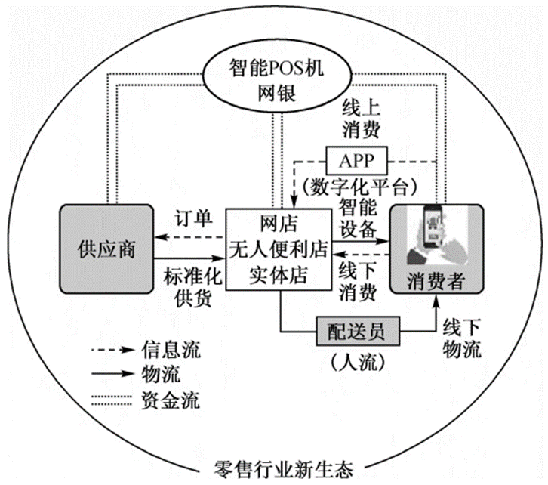
二、综合题（共5题，共55分）
16． 据2020年11月11日24时统计，天猫双十一狂欢节当日交易额为3723亿元，再次刷新纪录。从第12个“双十一”放眼未来，零售行业的数字化旅程将如何发展？IDC（互联网数据中心）认为，在云计算、5G、人工智能等技术的作用下，实现高效的商品流通，消费者享受全新购物体验传统零售业正在构建新的生态系统。（如右图）
IDC认为，零售革命的再爆发存在多方面驱动因素，其中最重要的是消费者诉求的变化，随着数字化原生代逐渐成为市场主力，消费者的生活节奏加快，时间更加碎片化，用户需求不断深化，对个性化产品、高消费体验的诉求日益增强。零售商必须以数字化的思维和持续的技术投入为依托，以提供无摩擦、不间断的卓越消费体验为使命，进行持续的数字化转型，确保自身能够在短期内应对变革、在长期内获得成功。
结合材料，请你概括两条零售行业新生态的特点，并运用经济生活知识说明零售企业应该如何更好地适应零售行业新生态。（12分）

17．纪录片《茶，一片树叶的故事》，全景展示了起源于中国的茶文化在世界各地生长、流传、变化的历程，介绍茶文化对世人精神世界的深远影响，播出后获得普遍赞誉。
该片秉持“中国视角，国际表达”的创作理念，通过中国的一片小小茶叶，向世界各国人民分享了中国茶文化的魅力；不论是云南茶祖节大祭，还是寻得宋茶精髓的日本茶道，或是自成一家的英国下午茶……茶道在世界各地均形成了以当地文化为根基的“茶文化”；该片在带给观众有益的茶文化知识和启发的同时也促进了各国茶文化的传播，世界各地的人们在分享中国茶文化的魅力同时也领略了各国茶文化的魅力。
该片立足新时期文化发展要求，今选取了多位“茶人茶事”，展示与茶相关的历史风云、人生追求。北京人刘驰前往海外寻访曾祖种茶做茶的印记，折射出中国茶光耀异国的历史；张天福老人不仅发明中国首台揉茶几，还在百岁之年致力于推广有机茶的种植，在他身上做茶和做人达到了完美的统一；大学生曾忆馨弘扬茶文化的梦想……片中每一位茶人，都因茶而具有了生命的醇香，在生活中彰显出人性的朴素、高贵和美丽，给予观众“润物细无声”的感动和洗礼。
（1）运用文化生活知识，并结合材料说明该纪录片是如何发挥文化传播功能促进茶文化发展的。（5分）
（2）茶文化丰富了人们的精神世界，有人认为“中国茶文化就是在时代要求下茶人的精神追求”，请运用探索世界与追求真理的知识予以说明。（6分）
（3）请就如何增强中国茶文化的国际影响力提出两条方法论建议。（4分）

18．材料一 《中华人民共和国民法典》被称为“社会生活的百科全书”，是新中国第一部以法典命名的法律，自2021年1月1日起施行。下表反映了该法典的主要立法进程：
时间 | 活动形式 | 主要成果
2014年10月 | 党的十八届四中全会 | 提出编纂民法典
2016年6月 | 习近平总书记主持  中央政治局常委会会议 | 确定了民法典编纂工作的总体考虑、工作步骤、体例结构等重大问题
2018年8月
2019年12月
编纂民法典过程中 | 中国人大网公开征求意见 | 10次累计收到102万条意见
 | 立法调研 | 27次
2020年5月 | 十三届全国人大第三次会议 | 1290名代表提出3049条意见
 |  | 修改民法典草案100多处
 |  | 审议、表决并高票通过民法典
注：民法典既注重民事法律制度、行为规范的科学设计，又注重将社会主义核心价值观融入民法制度、民法规范，展现中国人民的价值追求。
材料二 《人民日报》载文指出：“民法典系统整合了新中国70多年来长期实践形成的民事法律规范，汲取了中华民族5000多年优秀法律文化，借鉴了人类法治文明建设有益成果，是一部具有鲜明中国特色、实践特色、时代特色的民法典。”
（1）基于材料一，有法学专家认为：“民法典的制定符合民主立法、科学立法、依法立法的要求。”运用全面依法治国的知识对上述观点加以分析说明。（8分）
（2）质变量变规律是唯物辩证法的基本规律。《人民日报》对民法典的评价如何体现这一基本规律？运用相关知识分析说明。（8分）

19．【经济全球化与对外开放】
2020年11月15日，被称之为全球最大自贸协定的《区域全面经济伙伴关系协定》（RCEP)正式签署。根据协定，各成员均承诺降低关税、开放市场、减少标准壁垒，整体上相互削减约90%税目商品的关税，这无疑将给亚太地区的经济发展带来巨大红利。
结合材料，说明我国应如何抓住加入RCEP的契机，培育国际经济合作和竞争新优势。（6分）

20．【国家与国际组织常识】
2020年是美国总统大选年，11月7日，民主党总统候选人拜登宣布“获胜”，表示会当一位寻求不分裂而是团结国家的总统，但共和党总统候选人特朗普以投票中存在舞弊为由拒不认输。双方的支持者游行示威，势同仇敌。2021年1月6日，特朗普支持者强行攻破国会大厦，与警察发生激烈冲突。
近年来，美国政治极化、社会撕裂愈演愈烈－政党极化、种族隔闽、警民对抗、贫富极端分化。总统与州长“互怼”，两党相互牵掣，国会与政府相互搅局……在选情与疫情的叠加作用下，政治极化的负面效应急剧扩散，美国陷入严重的治理困境。
结合材料，分析为何让美国引以为傲的美式民主却会不断加剧美国社会的撕裂。（6分）

参考答案
1．A
2．D
3．B
4．D
5．D
6．C
7．A
8．C
9．A
10．B
11．C
12．B
13．C
14．B
15．D
16．特点：①零售行业新生态实现人与、物与物、人与物的全联接。②零售行业新生态实现信息流、物流、资金流、人流的高效运转。③零售行业新生态通过构建数字化业务平台，为消费者带来全新购物体验，同时帮助零售企业实现商业价值。（若从通过大数据实现人与物全连接、实现线上与线下融合、购物更加便利化和个性化等角度作答，可酌情给分，6分）
措施：①坚持以市场为导向，制定正确的经营战略，推动产品结构调整，满足消费者的诉求。②以数字化的思维和持续的技术投入为依托，提高自主创新能力，实行科学的管理，促进数字化转型升级，增强企业竞争力。③遵守市场规则，诚信经营，以提供无摩擦、不间断的卓越消费体验为使命，增强社会责任感，树立良好的信誉和企业形象。（6分）
17．（1）①纪录片以创@新的形式，通过大众传媒向世界各国人民分享中国茶文化的魅力，推动中国文化向世界传播。②中外茶文化相互交流、借鉴、融合，推动了茶文化的创新和发展。③分享各国茶文化的魅力，促进了世界文化的繁荣与发展。（5分）
（2）①物质决定意识。大众传媒和市场经济的发展为茶文化注入了新的内涵和活力，并丰富发展了茶人的精神世界。②意识具有能动作用。中国茶人在实践中形成了尊重历史文化的传承精神、勇于创新的改革精神，推动中国乃至世界茶文化事业的发展，不断满足人们的物质文化生活需求。③实践是认识的基础。中国茶人立足时代要求，丰富发展了茶文化的内涵和表现形式，在生活中彰显出人性的朴素、高贵和美丽。（注：如回答认识对实践的反作用，可酌情给分）（6）
（3）①立足整体，统筹全局，以集体品牌打造茶庄模式、开拓国际市场；②树立创新意识，继承和发展传统茶文化，增强中国茶文化的国际影响力。（与题意相符且言之有理的，可酌情给分）（4分）
18．（1）答案示例：
坚持全面依法治国是党领导人民治理国家的基本方略。
民法典的制定过程中，中国人大网多次公开征求意见，全国人大代表提出意见、反复审议、表决并表决通过，符合民主立法要求，充分发扬人民民主，集中人民意愿和要求。
民法典的制定过程中，党和国家权力机关多次开展立法调研，民法典体例既注重科学设计，有注重中国人民的价值追求，符合科学立法要求，真实反映广大人民群众的利益。
民法典的制定过程中，中国共产党提出立法建议，立法机关广泛征求人民意见，全国人大代表集中审议并表决通过，符合依法立法要求，按照法定程序制定的民法典，是党的主张和人民意志相统一的体现，具有普遍的效力和至上的权威。（8）
（2）答案示例：
《人民日报》对民法典的评价，说明中华人民共和国民法典问世遵循质量互变规律，体现了事物发展是量变与质变的统一。
新中国70多年来长期实践形成的民事法律规范、中华民族5000多年优秀法律文化、人类法治文明建设有益成果为制定民法典提供了量的积累，体现量变是质变的必要准备。
作为一部具有鲜明中国特色、实践特色、时代特色的民法典，是新中国第一部以法典命名的法律，有其特殊的质的规定性，是和其他任何阶段的民事法规、其他法律相区别的，这一变化，是系统整合新中国70多年来长期实践形成的民事法律规范、汲取中华民族5000多年优秀法律文化、借鉴人类法治文明建设有益成果的结果，体现了质变是量变的必然结果。（4+4）
19．①加快转变对外经济发展方式，推进贸易强国建设。②实行高水平的贸易和投资自由化便利化政策，放宽市场准入，扩大对外开放，保护外商投资合法权益。③创新对外投资方式，促进国际产能合作，培育国际经济合作和竞争新优势。（6分）
20．美式民主对于调节资产阶级内部各集团的利益，维护美国基本价值观，为民众参与政治提供渠道等方面具有积极作用。美式民主之下，联邦政府与州政府之间，两党之间，总统、国会、法院之间不同利益集团之间，为了各自的利益迎合选民，相互牵制。归根到底，美式民主是维护资产阶级利益的政治制度，不可能代表广大人民群众的根本利益，在“民意”幌子下控制权力，必然导致社会矛盾尖锐化，加剧社会撕裂。（6分）

